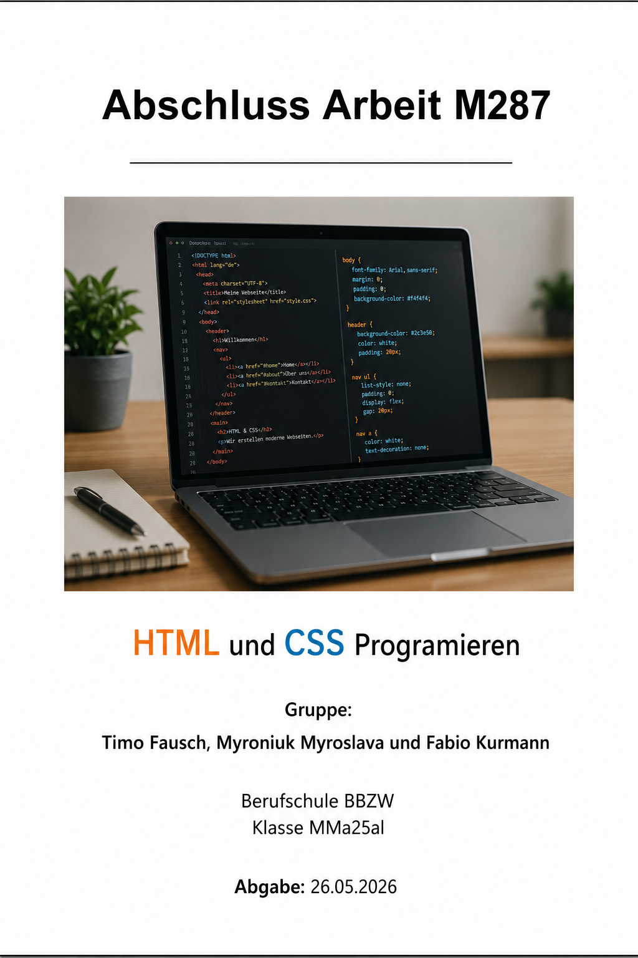

Inhaltsverzeichnis
Inhalt
1. Inhaltsverzeichnis 2
2. Vorwort 2
3. Einleitung 3
4. Hauptteil 4
4.1 Abbildungsverzeichnis 5
5. Schlusswort/ Zusammenfassung 6
6. Quellenverzeichnis 7
7. Anhang 8

Vorwort

Einleitung

In dieser Arbeit beschäftige ich mich mit dem Thema Geld, Budgetplan und Ausgabenkontrolle. Besonders in unserem digitalen Zeitalter ist es wichtig, dass wir eine Kontrolle über unsere Ausgabe haben, welche wir heute häufig mit Twint und anderen Zahlungsmitteln oder Apps machen. Mir stellt sich im Alltag sehr oft die Frage: « Wann ist mein Twint «leer»?»
In dieser Arbeit habe ich mich stark damit befasst, wie man seine Ausgaben kontrollieren und seinen Lohn gut budgetieren kann. So, dass man nicht zu viel Geld als «Spassfranken» ausgibt. Mit einem Budgetplan habe ich meine Ausgaben und Einnahmen einfach besser im Griff.
Wie das funktioniert und was ich dabei gelernt habe, finden Sie im Hauptteil.

Hauptteil

Abbildungsverzeichnis
Abbildung 1 Text Fabel: Die Grille und die Ameise 4
Abbildung 2 Begriffsnetz 6
Abbildung 3 Diagramm Vergleich: Spar- und Spassfranken 8
Abbildung 4 Diagramm Vergleich: Einnahmen und Ausgaben 9
Abbildung 5 Diagramm Vergleich: Fix und Variable Kosten 9
Abbildung 6 Diagramm Vergleich: Kosten Hobby und Privat 10
Abbildung 7 Diagramm: Kosten die meine Eltern tragen 11
Abbildung 8 Screenshot Dauerauftrag Raiffeisen 12
Abbildung 9 Diagramm Budgetübersicht 12
Abbildung 10 Grafik des Wirtschaftskreislaufs 14

Schlusswort/ Zusammenfassung
In dieser Arbeit habe ich gelernt, dass ich in Zukunft oder von jetzt an mein Geld besser einteilen soll. Zudem habe ich die Unterschiede von eine Budgetplan und Ausgabenkontrolle verstanden. Ebenfalls habe ich auch realisiert, welche Kosten meine Eltern für mich übernehmen.
Bei diesem Thema habe ich allgemein viel über den Umgang mit Geld und allem, was dazugehört, wie z.B. SNB, Finma etc., gelernt. Das fand ich sehr spannend. Ich konnte mein Wissen auch auffrischen, einige Sachen wusste ich nur so vom Hören, jetzt kann ich sagen, ich weiss es richtig.

Meine Lehrmethode:
Das Wichtigste zuerst: Im Unterricht zuhören, mitmachen und aufpassen ist das A und O. Ich habe mich auch immer wieder mit Herrn Grüter ausgetauscht, was mir auch sehr viel gebracht und mich vor allem weitergebracht hat. Ja, ich bin ehrlich KI habe ich auch gebraucht…

Bei dem Begrissnetzwerk habe ich zu viel Zeit mit KI verlöffelt, der konnte es nicht, vor allem nicht so wie ich es wollte. Wiederum bei Erstellen von Diagrammen direkt im Excel war er sehr nützlich. Den Feinschliff und das Endergebnis habe trotzdem immer noch ich gemacht. Bei dieser Aufgabe habe ich gemerkt: Wir sind immer noch Menschen und können Sachen besser als ChatGPT. Besonders beim Skizzieren ist er sehr schwach.

Quellenverzeichnis
Meine Information habe ich vom ABU Buch Gesellschaft und von Patrick Grüter. Zudem habe ich das Titelbild mit Canva erstellt, mit einer Vorlage. Die Geschichte ist von Patrick Grüter und meine Diagramme habe ich mit Excel erstellt. Natürlich habe ich auch viel Wissen OneNote zu verdanken, welches Patrick Grüter immer so gut gepflegt hat. Meinen Budgetplan habe ich von hier oder hier.
Wirtschaftskreislauf
Grafik Wirtschafkreislauf

Anhang
Kein Anhang.

